重庆交通大学

招
标
文
书

项目名称：外国语学院课桌椅
项目编号：CQUC—2011—017

二〇一一年五月十六日
我校因教育发展需要，现就“外国语学院课桌椅”进行招标采购，欢迎具有相应资质能力的厂商积极参与。

- 项目情况
  - 项目名称：外国语学院课桌椅
  - 项目编号： CQUC—2011--017
  - 项目地址：重庆交通大学江津双福校区
- 招标文件获取办法：
- 向重庆交通大学国有资产管理处购买；
- 联系人：陈老师 联系电话：023-62652462；
- 招标文件发售价格：肆佰元整（￥400.00元）
- 招标文件发售地点：重庆交通大学国有资产管理处 (重庆交通大学一号门明德楼111室)；
- 询价文件发售时间： 2011年5 月 18日—5月20 日 。
- 标书制作要求、报送时间和地点
- 报价文件要求密封送达；
- 报价文件报送截止时间：2011年 5月 26日上午9点前 ；
- 保证金：送达标书时交投标保证金10000.00元（现金），开标后未中标单位现场退还投标保证金，中标单位的投标保证金转为履约保证金，货物验收后3日内退还。
- 送样时间： 2011年 5 月 25 日下午 ；
- 开标时间： 2011年 5 月 26 日上午9点 ；
- 报送地点：重庆交通大学国有资产管理处(重庆交通大学明德楼111室)；
- 报价文件资料组成（具体格式见附件1）：
- 法定代表人授权书；
- 报价货物总价表及分项报价表；
- 报价货物情况报告(配置、技术参数、系统方案等)；
- 售后服务承诺；
- 报价资格证明文件：营业执照复印件，组织机构代码证复印件，单位基本情况简介，最近两年在高校业绩表（销售合同在50万以上的合同原件备查）等。只接受生产厂家直接投标,不接受代理商投标；
- 重庆市高校后勤物资采购准入资格证；
五、商务条款及要求
- 交货时间及地点：2011年7月中旬；重庆市江津区重庆交通大学双福校区。
- 质量保证：所供货物必须是全新的，原装正品，完全符合国家规定的质量标准。产品包装上必须有完好的生产厂家、规格、型号等有效信息，否则我方可将其视为“三无”产品而拒绝接收。
- 在报价有效期或合同期内，所投货物如因厂家停产，报价方须用新的同一档次或以上的货物供货，且货物的各项价格（单价与总价）均不得增加。
- 完工时间：2011年7月底。
- 验收方式：所供货物全部到齐并安装完毕后，参照规定的数量、质量、技术指标验收，出具验收报告，双方签字认可。
- 付款方式：
验收合格后支付全部款项的95%，余款5%作为质保金，期限为验收合格之日起一年；
- 售后服务：参照国家标准或考虑报价竞争提供最优售后服务承诺：
（1）、质量保修期限：至少一年；由投标人自报；
（2）、售后服务响应时间：由投标人自报；
（3）、其它优惠条件等：由投标人自报；
- 其他未尽事宜双方在合同中约定。
六、报价及报价文件制作要求：
- 投标文件的份数和签署
（1）、投标文件一式贰份，正本壹份，副本壹份。信封应注明项目名称、投标人名称地址，“正本”、“副本”字样。信封封口处须用白封条加以覆盖并加盖投标人公章或法人授代表签字。正本和副本中均包含：
①经济标（唱标报告、分项报价明细表等）；
②技术标（课桌椅设计方案、材质说明和技术参数、偏移说明、生产安装进度等）；
③商务标（资质文件、售后承诺书、应急预案等）。
经济标、技术标、商务标应分别密封装袋。如果正本与副本不符，以正本为准。投标文件正本、副本均应编制目录和页码，并以分包为单位制作投标文件。
（2）、唱标报告及分项报价明细表均应由投标人授权代表签名并加盖公章。
- 投标报价
（1）、投标人应严格执照《投标文件格式》的“唱标报告”的格式认真填写。
（2）、投标人的报价为包含设备购置费、运输费、安装费、调试费、售后服务费、其他费用以及一切税费的价格。
七、开标及废标条款
1、开标在招标文件中“招标邀请书”确定的时间和地点公开进行。
2、开标时，由招标人指定人检查投标文件密封情况；经确认无误后，由招标人员当众拆封唱标，宣读投标人名称、正本“开标一览表”内容。
3、开标过程应由招标采购单位指定专人负责记录，并存档备查。
4、有下列情况之一者投标无效：
1、所有有效报价均超出采购方预算而不能支付的；
2、符合资格条件的供应商或者对招标文件作实质响应的供应商不足三家，经评小组确认无竞争性的；
3、样品和投标文件未按要求逾期送达；
4、出现影响采购公正的违法、违规行为的；
5、不完全响应标书的，不合格报价者；
5、其它符合废标条件的
- 投标人法定代表人或授权代表未按时参加开标的；
- 未提供法定代表人授权委托书；
（3）未按《招标文件》要求提供必要有效证明或提供了虚假文件的；
（4）唱标报告没有按照要求由投标人加盖公章；
（5）唱标报告没有按照要求由投标法人代表或授权代表签字；
（6）投标文件未按规定格式和要求填写，内容不全或字迹模糊，辩认不清而影响定标。
八、评标
要求，提供样品为双联电脑桌一张、学生椅一把、多媒体钢制讲台一个，电子阅览桌，椅各一。
由评标小组本着“公开、公平、公正、科学、择优”的原则进行严格评标，综合考虑技术指标、价格、售后服务承诺等因素确定中标单位，
本项目采用最低评标价法确定中标单位，即在最大满足招标要求前提下，投标价低者中标。
。
九、定标及中标通知
1、定标原则
招标工作小组按照评标报告中推荐的中标候选供应商排名顺序确定中标供应商，如中标供应商因不可抗力或者自身原因不能履行合同的，采购人根据排名其后一位的中标候选供应商为中标供应商，依此类推。
2、中标结果在我校国资处网页上公布中标单位及金额。
4、经审查或公示有异议，确定该中标候选供应商无条件圆满履行合同，招标采购单位将对排位其后的第二位的供应商依次递补。
5、中标通知书
招标采购单位在公示无异议后两天内，以书面形式发出《中标通知书》。《中标通知书》是签订合同的书面依据。
6、特别注意事项
- 、招标工作小组根据评标结果，向中标单位发出中标通知书，不用通知未中标者，且不对未中标原因做任何解释，亦不退还报价文件；
- 、中标结果公布两个工作日内，若中标单位不与招标单位签订合同，招标人将视其自动放弃，将扣除中标人投标保证金；中标人签订合同时，需提供合同的到货进度和安装进度表；
- 、投标人若有串标、围标等违法违规行为，招标人有权终止其在我校的一切投标资格和尚未实施完毕的项目，并保留拆诸法律，追究其经济责任的权利。

十、合同签订
1、中标供应商按《中标通知书》指定的时间、地点与需方签订合同 。招标文件、补遗文件、中标供应商的投标文件及澄清文件等，均为签订合同的依据，所签订的合同不得对招标文件和中标供应商的投标文件作实质性修改。
供需双方签字盖章后合同生效。履约保证金：中标单位的投标保证金自动转为履约保证金。
2、招标书、报价文件以及评标过程中双方共同承认的书面材料是合同不可分割的组成部分；
3、中标单位所提供的货物必须满足我校采购货物技术要求；
4、合同签订时，招标人有权在一定范围内增减采购货物的数量及要求提供货物样品。
特别提示：为了确保本次采购顺利实施，保护投标人（或竞标人）、采购人、等各方权益，对本招标文件资质条件、技术、商务等条款有疑议需质疑的，务必在投标截止日前 1 天向采购人以书面方式正式提出，以便采购人研究并采取恰当措施。投标截止日后，不受理对开标、评标、公告程序和拟中标人质疑。
十一、货物需求如下
编号 | 名 称 | 数量 | 单价 | 总价 | 主要技术指标
1 | 查询台 | 8张 |  |  | 见后
2 | 电子阅览室电脑桌 | 200位 |  |  | 见后
3 | 电子阅览室座椅 | 200把 |  |  | 见后
4 | 固定双连课桌A | 114张 |  |  | 见后
5 | 固定双连课桌B（带键盘托） | 112张 |  |  | 见后
6 | 固定双连电脑桌 | 76张 |  |  | 见后
7 | 活动单人课桌 | 180张 |  |  | 见后
8 | 学生椅 | 784把 |  |  | 见后
9 | 讲桌 | 9张 |  |  | 见后
10 | 多媒体钢制讲台 | 5张 |  |  | 见后
金额合计

      - 查询台（8张）
规格：长600*宽500*高950

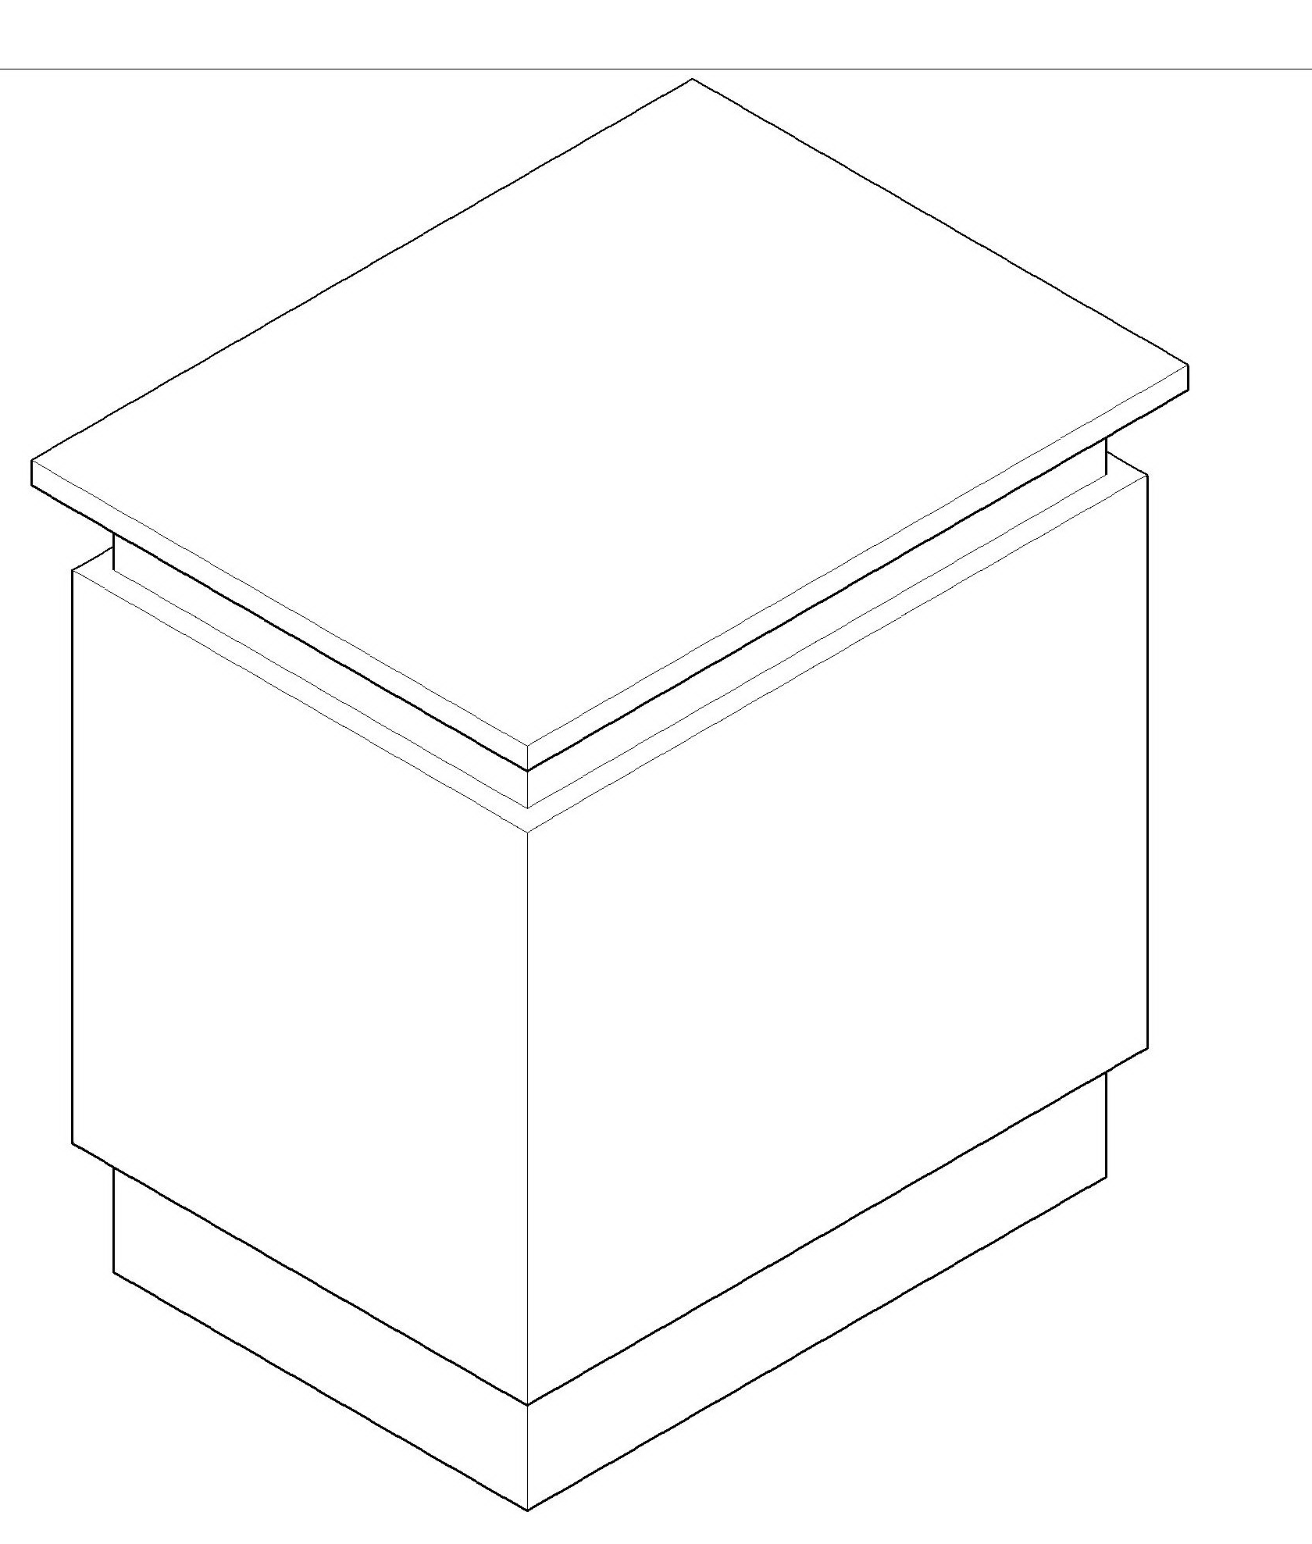
材料及工艺要求：
⑴、桌面：采用25mm厚环保E1三聚氰胺饰面板，均应进行pvc封边处理，封边条厚2mm，封边应严密、平整、不允许脱胶、表面有胶渍；
⑵、柜体：采用18mm厚环保E1三聚氰胺饰面板（拉丝银），均应进行pvc封边处理，封边条厚2mm，封边应严密、平整、不允许脱胶、表面有胶渍。箱体内不放主机不用开散热孔，箱体背面开门，方便整理、检修插线板、网线等；
⑶、连接件：采用迪森牌优质五金件，均应无毛边、锐角、突出物和棱角，无裂缝及伤痕缝及伤痕；
⑷、脚卡：采用专业的防潮脚卡，保证木质部分离地大于10mm。

2、电子阅览室电脑桌（200位）
规格：等腰三角形台面带玻璃屏风，三角形底边1130*腰800*台面离地760/玻璃屏风离地1150mm，台面进深≥600mm，6张一组*10组，14张一组*10组(根据现场尺寸可能有微调)。
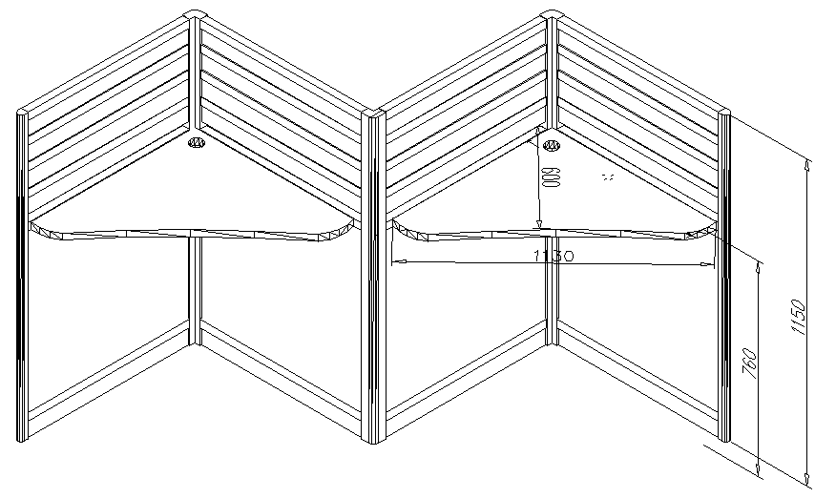
材料及工艺要求：
⑴、采用32款，全铝合金框架，西铝型材1.5mm；采用6mm厚磨砂玻璃，下为三聚氰胺饰面板,踢脚线带走线槽；
⑵、面板采用 E1级三聚氢氨饰面板（带防伪标记的国栋、露水河或诺欧奇），具有防刻划、不助燃的特性，全自动机器一次性封边成型；桌面开孔大小依据电源、网络等走线所需尺寸；
        - 、电脑桌根据现场尺寸组装成行；
3、电子阅览室座椅（200把）
规格：坐板左右宽430*坐板前后宽420*坐板离地高430/椅子总高度820mm
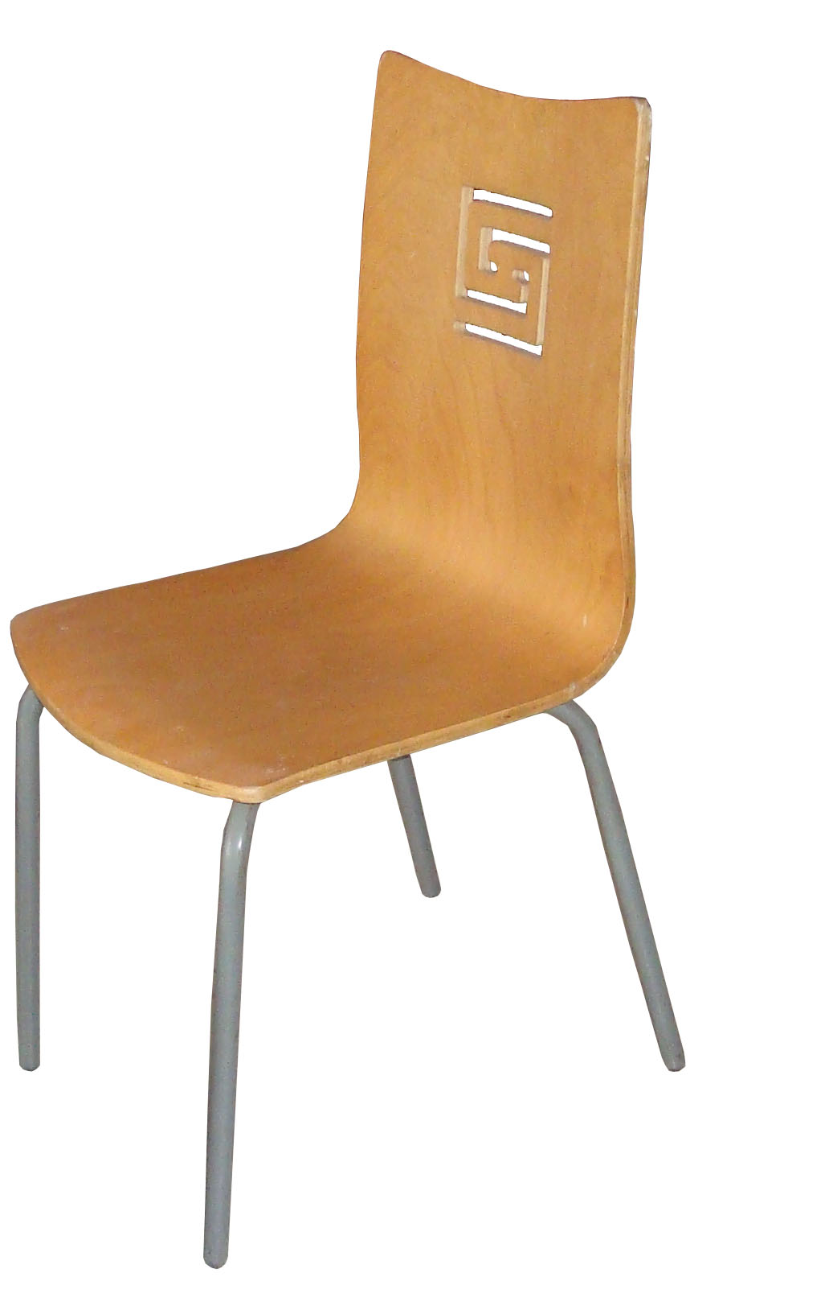

材料及工艺要求：
⑴.12mm曲木坐背板，表面经4道环保漆处理（颜色可选）。
⑵.脚架：优质低碳钢脚(q215钢管), 坐板支撑直径为19*1.5mm,两根；脚架直径为22*1.5mm，安静音防潮脚套。钢材表面经酸洗、磷化、抛丸、打砂、除油、除锈处理后，静电喷塑。
⑶.厂家送样品。
4、固定双连课桌—A （114张）
（一） 规格说明：
⑴．桌子： (长)1600×(宽)600×(高)750mm；
⑵、搁线盒： (长)1600×(宽)300×(高)300mm；
⑶、走线铁皮：(长)400×(宽)10×(高)3.5mm;
（二） 材质说明：
⑴．桌面板：厚度不低于25mm的环保E1级面板，面贴可弯曲防火板，截面用PVC封边条(2.0mm)全自动封边机封边；前鸭嘴边造型封边；
⑵．走线管：防锈铁皮。
(三) 安装方式：
⑴．膨胀螺栓隐形安装；
⑵．分体式安装。
(四) 工艺说明：
⑴、所有板材均采用精密机械下料，保证下料尺寸；
⑵、板材封边采用180°全自动高温封边机封边。
(五) 其他要求：
⑴、桌面开孔大小依据终端、显示器座架、耳机插孔等的尺寸。
⑵、背板搁线盒位置为带锁具活动挡板，便于检修。（锁具为一锁通型） 、
（图）
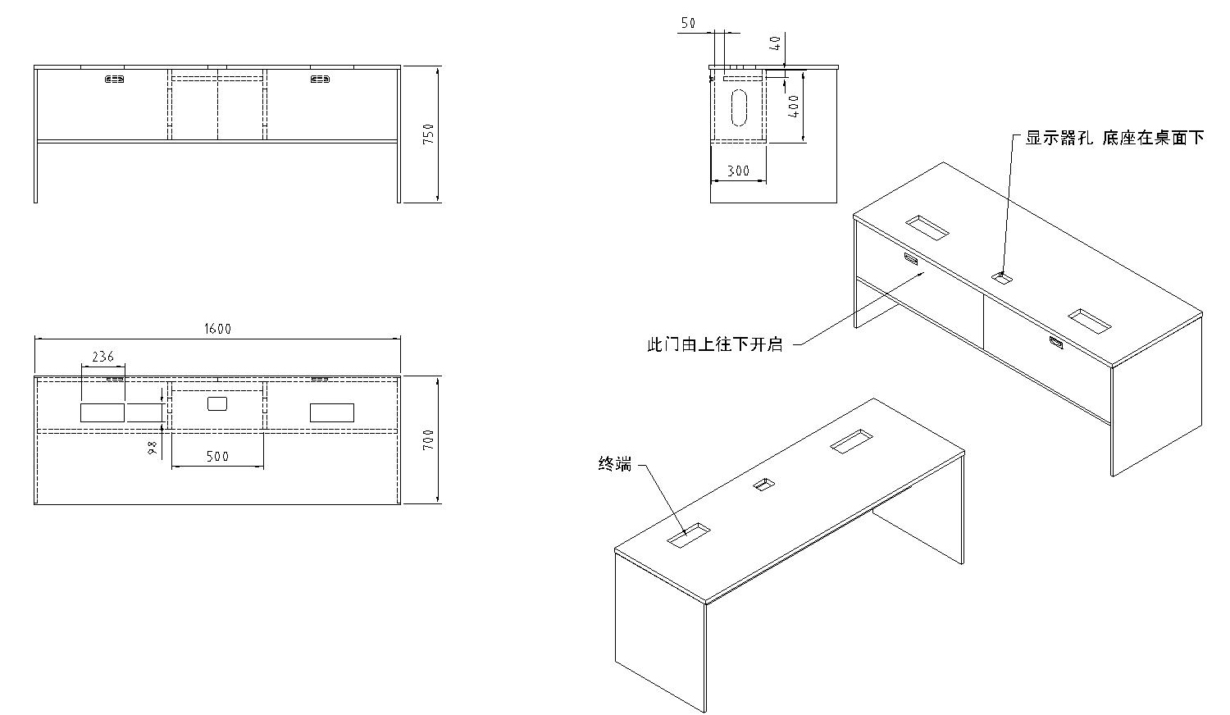
5、固定双连课桌—B （114张）
（一） 规格说明：
⑴．桌子： (长)1600×(宽)600×(高)750mm；
⑵、搁线盒： (长)1600×(宽)300×(高)300mm；
⑶、走线铁皮：(长)400×(宽)10×(高)3.5mm;
（二） 材质说明：
1．桌面板：厚度不低于25mm的环保E1级面板，面贴可弯曲防火板，截面用PVC封边条(2.0mm)全自动封边机封边；前鸭嘴边造型封边；
2．走线管：防锈铁皮。
(三) 安装方式：
1．膨胀螺栓隐形安装；
2．分体式安装。
(四) 工艺说明：
1、所有板材均采用精密机械下料，保证下料尺寸；
2、板材封边采用180°全自动高温封边机封边。
(五) 其他要求：
1、桌面开孔大小依据终端、显示器座架、耳机插孔等的尺寸。
2、背板搁线盒位置为带锁具活动挡板，便于检修。（锁具为一锁通型）
（图）
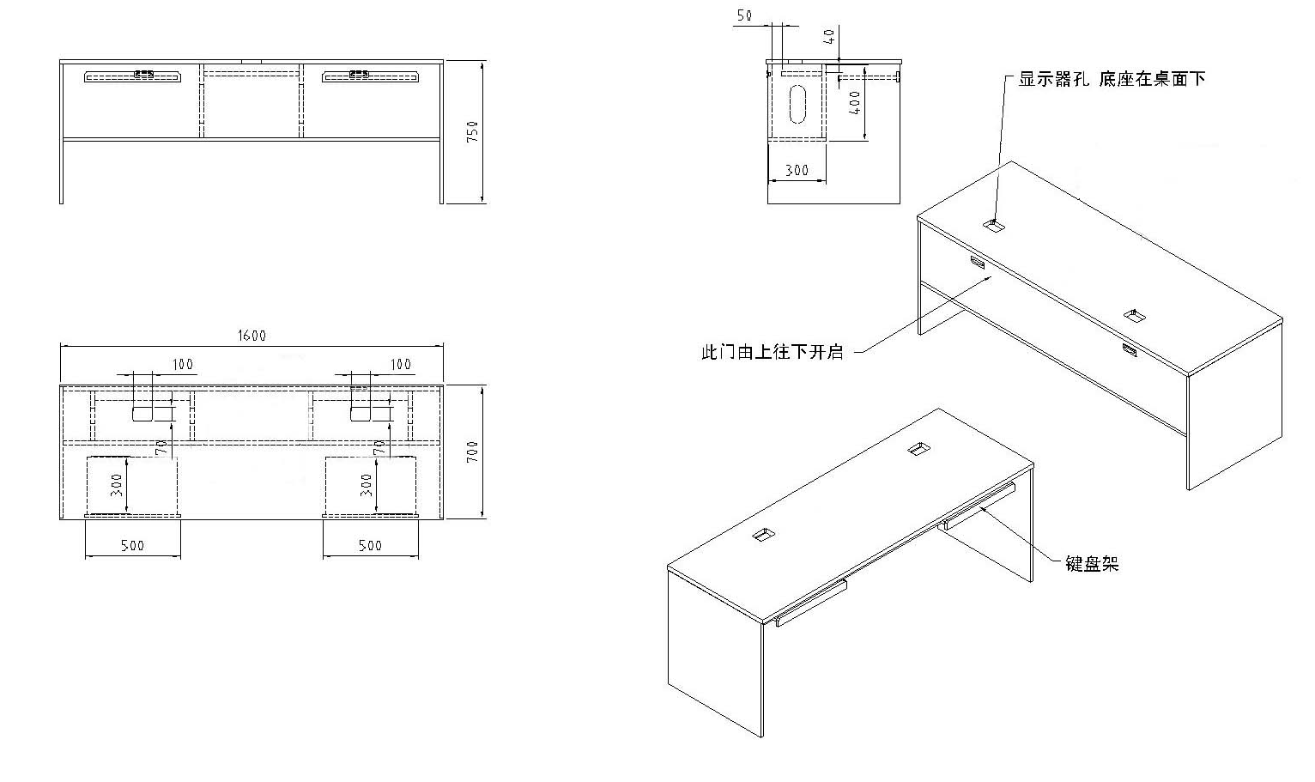

6、固定双连电脑桌 （76张）
（一） 规格说明：
1．桌子： (长)1600×(宽)600×(高)750mm；
2、搁线盒： (长)1600×(宽)300×(高)300mm；
3、走线铁皮：(长)400×(宽)10×(高)3.5mm;
（二） 材质说明：
1．桌面板：厚度不低于25mm的环保E1级面板，面贴可弯曲防火板，截面用PVC封边条(2.0mm)全自动封边机封边；前鸭嘴边造型封边；
2．走线管：防锈铁皮。
(三) 安装方式：
1．膨胀螺栓隐形安装；
2．分体式安装。
(四) 工艺说明：
1、所有板材均采用精密机械下料，保证下料尺寸；
2、板材封边采用180°全自动高温封边机封边。
(五) 其他要求：
1、桌面开孔大小依据显示器尺寸。
2、背板搁线盒位置为带锁具活动挡板，便于检修。（锁具为一锁通型）
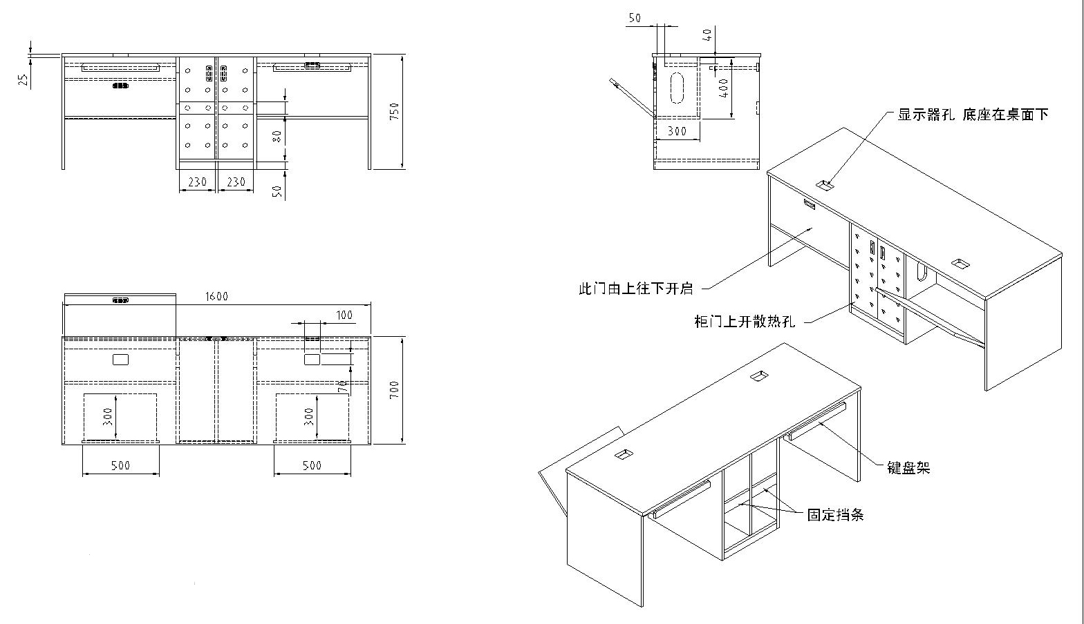
7、活动单人课桌 （180张）
一、规格说明
桌面：梯形上底500 mm、下底600 mm、高400 mm、桌面厚25 mm
桌高：750 mm

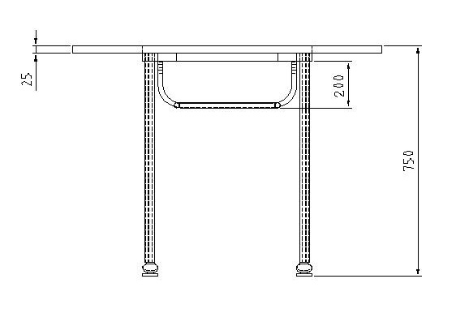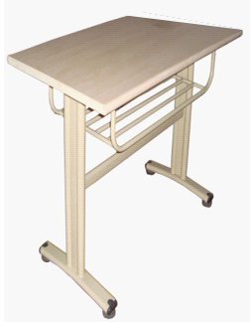

二、材质说明
1、桌面板：厚度25mm的环保E1级板面贴可弯曲防火板，截面用PVC封边条(2.0mm)全自动封边机半圆边造型封边；桌面加强件40×20×1.2mm矩管；
2、站脚：两根直径25圆管×1.2mm夹30×15×1.2mm矩管；
3、下层搁物架：支架用直径为19*1.2mm圆管；
4、拉换：上拉换用30×15×1.2mm矩管，下拉换50×25×1.2mm矩管；
5、脚掌：采用2.0mm优质冷轧钢板冲压成型，下方带专用脚垫；
8、学生椅 (784把)
一、规格说明：400mm（座宽）*400mm（座深）*420mm（座高）*795mm（背高）。
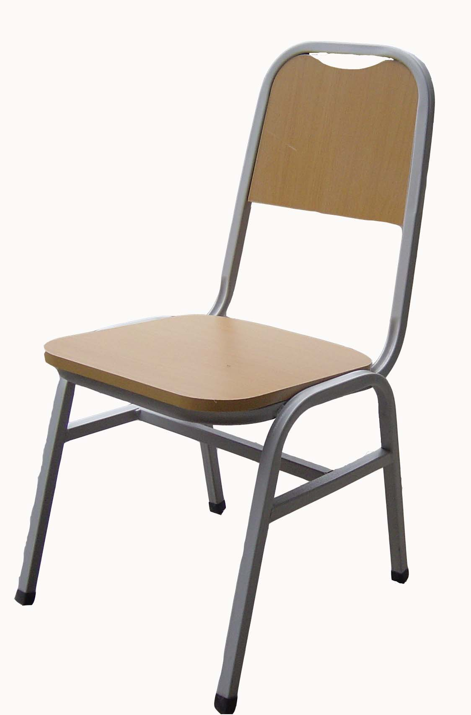

二、材质：
支 架：25*25*1.2方管,钢号Q215-AF材质；
坐背板：采用E1级“ “瑞丰”三聚氰胺板，厚16mm，带钢印防伪商标；
连接件：上海“浦西”自攻钉。
三、工艺要求:
- 所有金属件采用GB/T3325-2008标准，CO2保护焊，"大西洋"镀铜焊丝，所有焊点均采用满焊，焊接无灰渣、气孔、焊瘤，无脱焊、虚焊、焊穿，保证产品的强度；所有焊线打磨平整，保证架体美观；
- 金属表面经打砂、除油、除锈后进行高压恒温静电喷塑。本工艺喷塑温度195-205摄氏度，喷涂均匀，附着力强，耐腐蚀，耐擦挂，耐冲击，防护性能良好。漆膜厚度≥0.06mm;
3）座板、背板采用PVC封边。
9、讲桌 (9张)
1、材质：桌面25mm三聚氰胺板面贴防火板；
台身：16mm优质三聚氰胺饰面板。
2、边角圆弧过渡；
3、隐藏式活动过线孔；
4、国优品牌安防锁和滑轨；
5、设备箱内隔板活动可调，所有铰链用高级耐磨内藏式铰链；
6、安全防盗锁，即开即用，即关即走；锁好讲桌后，桌外无任何可拆卸螺钉；
7、内部有插线板固定装置，确保用电安全；
8、五金件：“迪森”优质系列；
9、设备箱、主机位有防盗措施；
10、所有讲桌须有重庆交通大学标志。
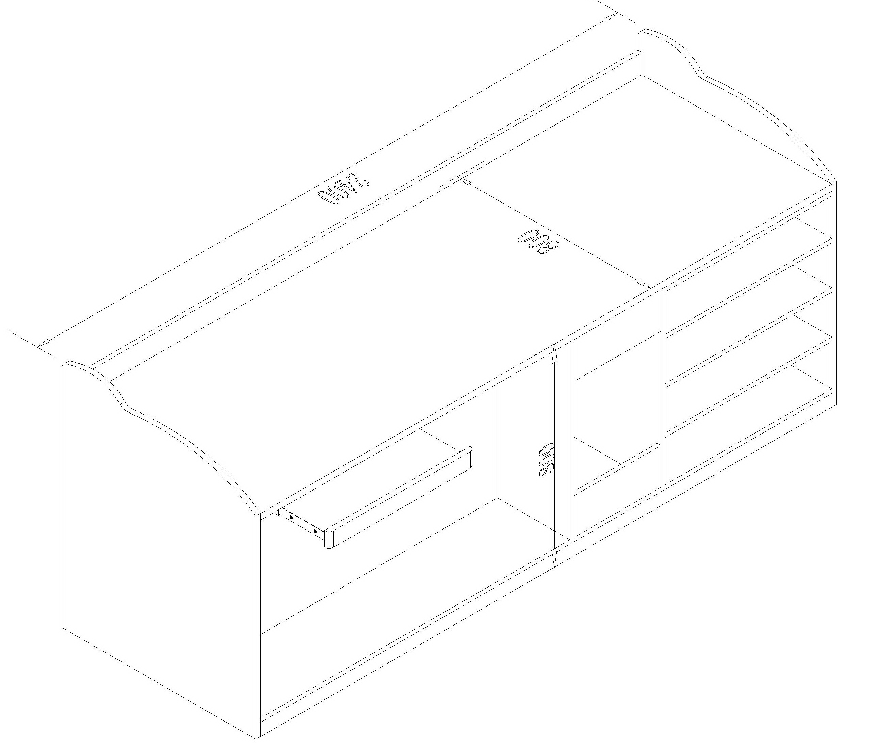
10、多媒体钢制讲台（5张）
1.外观尺寸： 1100*700*950mm；
2.材质：优质冷轧钢板：面板的厚度为1.5mm钢板；
3.颜色：主体采用鸵灰色；
4.整体造型设计符合人体工程学，边角圆弧过渡，数控精密工艺；
5.设计新颖，可放置电脑、展台、中控，隐藏显示器和其它视听设备；
6.气动辅助升降22"液晶屏，可实现固定的角度升降，方便隐藏显示器；
7.专设光驱位置，可经由计算机播放DVD；
8.隐藏式滑轨抽拉，可容纳键盘、鼠标、控制面板、VCD等光盘片；
9.左侧具推拉式辅助台板，可放置笔记本电脑，承重10公斤；
10.右侧具有抽拉式抽屉，可放置实物展示台，承重8公斤；
11. 高度集成：讲桌内部可扩充IC卡系统，可内置专业鹅颈话筒一只，可扩充防盗报警系统；
12.桌面设有笔记本接口模块（信息盒），其中包括网络接口一个，AV视频接口一个，音频接口一个，话筒接口一个，VGA接口一个，USB接口两个，3孔电源接品一个，声道接品两个；
13.所有讲桌须有重庆交通大学标志；
14.人性化：无棱角，桌体拐角采用圆弧设计，防止碰伤。提供扶手，方便老师扶握。
15、所需钢制讲台，取消参考图松木的扶手及面板。

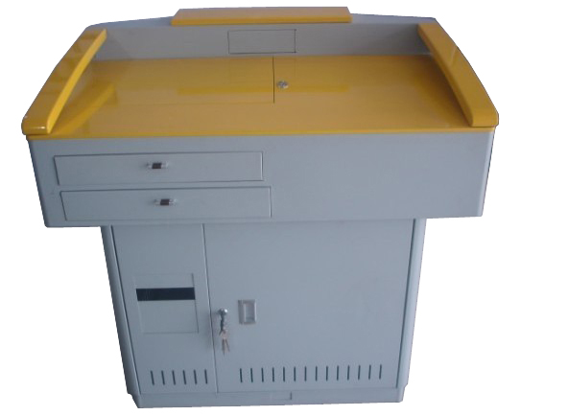

报价文件格式

报 价 文 件
正本/副本

项目编号： CQUC--201117

项目名称：外国语学院课桌椅

报价单位： (盖章)

联 系 人：
联系电话： 手 机：

二〇二六二〇二六年七月

一、法定代表人授权书

重庆交通大学：
(报价人全称)法人代表授权 (全权代表姓名)，参加贵方组织的 项目(招标编号： )，以本公司名义处理一切与之有关的事务。
本授权书于 年 月 日签字生效，特此声明。
法人代表签字：
报价人(公章):
日 期: 年 月 日

附:
全权代表姓名： (签字):
职 务： 身份证号码：
详细通讯地址：
邮 政 编 码： 传 真：
电 话： 手 机：
电 子 邮 箱：

二、报价货物总价表及分项报价表
单位：人民币元
包号 | 货物名称 | 品牌型号 |  | 生产厂商 |  |  | 数量㎡ |  | 报价合价 |  |  | 安装时间 |  | 完工时间 |  | 备注
 |  | / |  | / |  |  | /
报 报价总计（小写）： 大写:
包号 | 货物名称 | 规格尺寸(mm) | 生产厂家 |  | 规格（主要技术参数） |  |  | 数量 |  | 报价单价 | 报价合价 |  | 交货期（天） |  | 质保期  (年) | 备注
 |  |  |  |  | 招标要求 | 偏离值
(若不够填写可附页）
报价方：（盖章） 法人（或授权）代表：（签字） 年 月 日
注:
1、填写此表时不得改变表格的形式，否则视为不合格报价；
2、填写此表时不得改变货物需求一览表品目号顺序，否则视为不合格报价。
3、填写此表时不得漏填，否则作为不合格报价。

四、售后服务承诺及优惠条件
售后服务承诺及优惠条件：

五、报价资格证明文件

报价方应提供下列资料：
- 营业执照、税务登记证（加盖单位公章的复印件）。
- 制造商或公司情况介绍 (加盖单位公章)。
- 近期经营业绩及与本项目相关的案例 (加盖单位公章)。
- 产品销售授权书等其他资质证明文件 (加盖单位公章)。
- 报价方确认为有必要的提供的其他资料。

